Chiro Bel

Algemene picobello 2025-2026

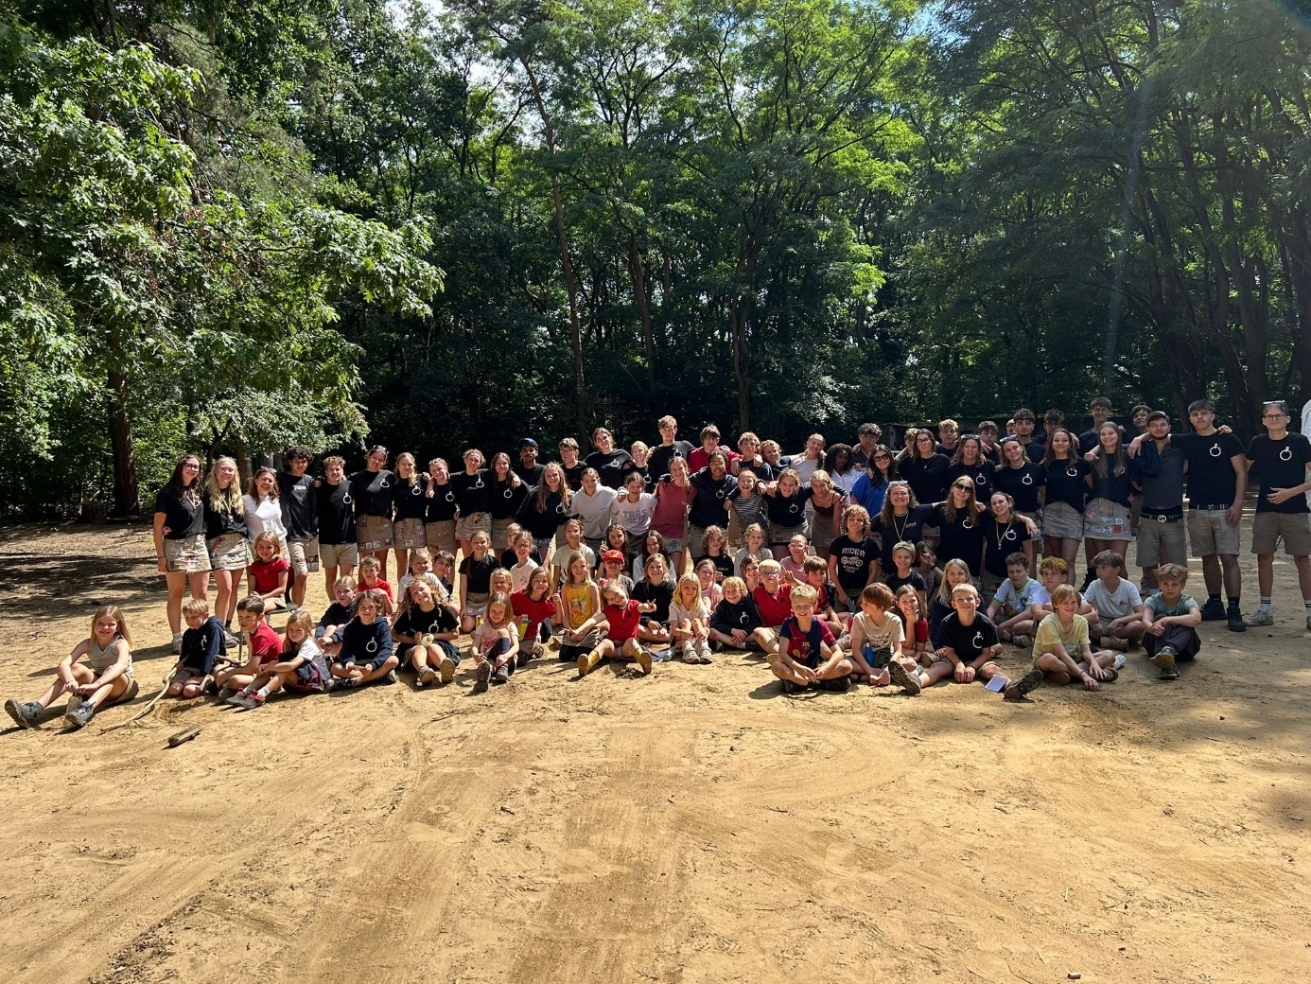

Algemeen boekje

Je leest momenteel in ons algemeen boekje. Hierin vind je belangrijke informatie over onze chiro, de leiding, evenementen, kamp... Dit boekje is dus belangrijk om bij te houden gedurende het hele chirojaar. De Picobello wordt enkel online op onze website gepubliceerd, hierin vind je de kalender en extra info over bepaalde evenementen. Ook dit algemeen boekje kan je raadplegen op onze website: www.chirobel.be

Het is leuk om dit boekje samen met je ouders door te nemen. Zo is iedereen goed op de hoogte van onze chirowerking. Op die manier maken we er samen een mega tof jaar van!

Communicatie
Een goede communicatie is erg belangrijk. Chiro Bel beschikt over verschillende communicatiekanalen.

- Elke afdeling/groep zet zijn eigen whatsapp groep op, leden van deze whatsapp groep zijn de leiding van deze groep en ouders van leden van deze groep. Deze groep wordt gebruikt voor communicatie rond activiteiten en programma’s.
- Informatie die belangrijk is voor heel de Chiro wordt gecommuniceerd via onze community van Whatsapp.
- Ook voor individuele communicatie, bij persoonlijke vragen of het melden van problemen, mag het mailadres groepsleiding.chirobel@gmail.com gebruikt worden of je kan contact opnemen met onze communicatie verantwoordelijk Hannelore. Haar informatie is te vinden in de Picobello of op de website.
- Instagram : @ chiro_bel - hier vind je leuke foto’s van en info over onze activiteiten

Woordje van de groepsleiding

Beste ouders en leden

Afgelopen zomer beleefden we een geweldig kamp in Grobbendonk en vandaag is ons nieuwe chirojaar van start gegaan. We zitten vol ongeduld om al onze leuke programma’s en gekke ideeën uit te voeren met onze leden.

Jammer genoeg hebben zeven superleid(st)ers, Elia Foblets, Jacques Mollen, Aiden Wezowski, Noë Wezowski, Loes De Rop, Jitse Vermeiren en Sterre Dams ons laten weten dat ze volgend jaar geen leiding meer zullen zijn . We willen deze zeven toppers enorm hard bedanken voor al de jaren dat ze zich bij Chiro Bel hebben ingezet.

Juliette is dit jaar gestopt als groepsleiding. Ook willen we haar hard bedanken voor de jaren inzet als groepsleidster! Anne Vercauteren en Hannelore Leyten gaan als groepsleiding alles in goede banen leiden, samen met de 19 andere enthousiastelingen.
Onze 21-koppige leidingsploeg zal dit jaar zorgen voor geweldige zondagen, nog leukere weekends en het onvergetelijke kamp in de zomervakantie.
Als je vragen of problemen hebt, kun je altijd bij ons terecht. We doen ons best om alles zo snel mogelijk op te lossen. Anne is tot en met december op Erasmus. Voor dringende vragen in deze periode kan je best Hannelore contacteren.

Hannelore Leyten Anne Vercauteren
0468/295073 0483/518280
Duinenstraat 1 Veltjensstraat 37
2440 Geel 2440 Geel

Het gezamenlijke e-mailadres dat we gebruiken voor alles wat met chiro te maken heeft, is groepsleiding.chirobel@gmail.com.

We zouden nog graag iedereen bedanken die zich heeft ingezet voor ons chirokamp! We kunnen u al vertellen dat we dit chirojaar op kamp gaan naar Lille.

In de loop van het jaar verschijnen er op onze website 3 picobello’s:

- De starteditie, die loopt van september tot december.
( info over het ledenweekend, inschrijvingsmoment, Christus Koning en de kerstfeestjes)
- De kersteditie, die loopt van januari tot april.
(Info over het mosselfeest, Quiz Knight, Kinderfuif, Black Knight en de daguitstap)
- De kampeditie, die loopt van mei tot augustus.
(Info over het chirokamp)

Buiten de picobello’s vind je nog meer informatie over Chiro Bel op onze website: www.chirobel.be.


U kan ook veel foto’s terugvinden op onze enige echte Chiro Bel Instagrampagina: chiro_bel.
Hopelijk hebben jullie als ouders en leden alle vertrouwen in ons. We werken hard aan de activiteiten en vergaderingen en doen ons best om er steeds te staan met een zondag vol leuke activiteiten. Iedereen is welkom op de chiro. Iedereen mag er zichzelf zijn. Hoe meer zielen, hoe meer vreugde!
We begroeten je graag !

Chirogroetjes van de groepsleiding , Anne & Hannelore

Wat is chiro?
De ‘chiro’ is de grootste jeugdbeweging van Vlaanderen en België. Ze bestaat uit een kleine duizend groepen. Een regionale en Vlaamse structuur ondersteunt die groepen.

De chirogroepen brengen kinderen en jongeren in hun vrije tijd samen, zonder onderscheid, zonder verschil. Via spel laten we hen ervaringen opdoen, leren we hen samenleven en bieden we hen een kijk op zichzelf en de wereld.

De chiro is meer dan spel, we zijn een leerschool voor het leven. Vertrekkende vanuit de leefwereld van kinderen en jongeren, streven we met hen naar een chirodroom: een wereld waarin de chirowaarden: "graag zien, rechtvaardigheid en innerlijkheid centraal staan. We werken hiervoor met onze chiromethoden: de participatieve, de gemeenschapsgerichte en de intuïtieve methode.

Chiro is een eiland waar alles kan, we zetten jongeren aan om een engagement op te nemen in de buurt en de samenleving. We vormen hen tot geëngageerde en kritische wereldburgers. Met alle groepen samen, bouwen we aan 1 jeugdbeweging: chiro!

Het chirojaar

Hoe zit het eigenlijk allemaal in elkaar? Dat leggen we u hierna graag uit. Bijna elke zondag is het chiro. Wanneer het geen chiro is of chiro op een andere dag, worden jullie hierover op tijd verwittigd. Dit staat ook aangegeven in de Picobello op de website.

Hoe is de chiro ingedeeld?

De chiro bestaat uit 6 groepen en elke groep heeft zijn eigen kleur.

Groep | Kleur | Schooljaar
Biepbiep | Paars | 1ste & 2de leerjaar
Speelclub | Geel | 3de & 4de leerjaar
Rakwi | Groen | 5de & 6de leerjaar
Tito | Rood | 1ste & 2de middelbaar
Keti | Blauw | 3de & 4de middelbaar
Aspi | Oranje | 5de & 6de middelbaar

Een chirozondag

Elke zondag bokst de leiding de leukste spelletjes in elkaar. Jullie zijn welkom om 14 uur aan ons lokaal. We houden elke week met heel de chiro een opening. Hierna kan de activiteit beginnen. We voorzien ook telkens om 16 uur een lekker vier-uurtje. Om 17 uur is de Chiro gedaan en mag je je kind terug komen halen.

De chirowebsite

Op onze chirosite kun je voor alle belangrijke info terecht. Je vindt er alle belangrijke activiteiten en de kalender van alle groepen. Dit jaar komen ook alle Picobello’s op de website en worden deze NIET meer uitgedeeld op de chiro zelf. Op de website kunt u lezen wat wij voor jullie allemaal in petto hebben.

Wat ook zeker en vast de moeite waard is, is om eens een kijkje te nemen op onze Chiro Bel Instragrampagina.

Website: www.chirobel.be
Instagram: https://www.instagram.com/chiro_bel/

Het chiro uniform

Tijdens de activiteiten is het dragen van een uniform verplicht. Dit uniform bestaat uit een chiro short/rok, T-shirt en een trui. Een hemd kunt u eventueel ook kopen, maar dit is niet verplicht. Je MOET je uniform dus dragen, dit wordt opgelegd door Chiro Nationaal.

Vanaf eind oktober wordt hierop gecontroleerd. Waarom?

- Dit is nodig voor de verzekering. Elk lid wordt verzekerd door chiro Nationaal, maar enkel bij het dragen van het uniform ben je verzekerd.
- Zo kunnen we laten zien dat we een hechte groep vormen.
- We zijn fier om bij de chiro te zijn.

De chiro short/rok kun je kopen in de chirowinkel: de Banier. Meer info op www.debanier.be.
De dichtstbijzijnde banierwinkel vind je in Turnhout. In deze winkel kan je alles wat met Chiro te maken heeft kopen. Je kan ook een online bestelling plaatsen in de Banier. Je ontvangt dan je uniform per post of koerier.
Let wel op! Je moet bij Banier enkel je short of rok kopen. We dragen bij Chiro Bel onze superdeluxe zelf ontworpen Chiro Bel truien en t-shirts. Die kan je bestellen na onze eerste chirozondagen. Meer info hierover vind je in het volgende hoofdstuk.

Omdat de aankoop van een uniform geen hinderpaal mag vormen voor de aanwezigheid van het kind, kunt u bij financiële problemen altijd contact opnemen met de groepsleiding. Zij kunnen dan samen met de ouders naar een oplossing zoeken.

Inschrijving – zondag 5 oktober

Voor 5 oktober moet jouw kind ingeschreven zijn. Vanaf dit jaar verlopen de inschrijvingen allemaal via een forms. Deze forms zal nog doorgestuurd worden in de groepen en in de community van zodra de inschrijvingen beginnen. Enkel het privacy papier zal op papier moeten worden afgegeven aan de leiding.

Het is makkelijk voor ons als de betaling via overschrijving zou gebeuren, de beschrijving mag dan zijn “naam kind + groep + inschrijvingsgeld”. Als dit niet mogelijk is voor u kunt u het een week later cash betalen aan de hoofdleiding.

Na de Chiro op de tweede zondag organiseren de aspi's een klein eet- en drankstandje, waar we graag alle nieuwe en bekende gezichten zien.
Inschrijving
Je mag bij Chiro Bel 3 keer gratis en voor niets komen proberen! Daarna is een inschrijving nodig.

De inschrijvingsprijs voor een gans jaar chiro bedraagt 50 euro per lid. Voor die prijs ben je verzekerd tijdens de activiteiten ( mits je je uniform draagt ). Ook het inschrijvingsgeld bij Chiro Vlaanderen, werkingsgeld voor de activiteiten en de wekelijkse 4-uurtjes zijn inbegrepen. Gezinnen voor wie de inschrijving financieel moeilijk draagbaar is, bieden wij een spreiding van betaling aan. De mensen die in het bezit zijn van een vrijetijdspas kunnen de prijs halveren. Hiervoor hebben we een kopie van deze pas nodig. Meer info hieromtrent vindt u terug op de site van de stad Geel: https://www.geel.be/vrijetijdspas.

Het liefst hebben wij dat het inschrijvingsgeld wordt overgeschreven. Dit kan via payconiq, overschrijving of bankapp.

De inschrijving is pas volledig in orde als het inschrijvingsgeld ( 50 euro) overgeschreven is naar de chirorekening: BE86 7333 1001 4050 met de beschrijving “naam kind+ groep+ inschrijvingsgeld”.
Chiro Bel Truien en T-shirts
Onze chiro beschikt ook over Chiro Bel truien en T-shirts. Deze kan u bestellen t.e.m. zondag 5 oktober 2025. Hiervoor wordt ook een standje gezet met pastruien op de eerste 3 zondagen van het nieuwe chirojaar. Truien en T-shirten kunnen hier ook gepast worden en meteen worden besteld. Op 5 oktober wordt onze bestelling geplaatst. Bestellingen die nog niet binnen zijn tegen dan, komen te laat en moeten dus een jaartje wachten.
De prijs van deze trui bedraagt 30 euro. Het is een zalig, warme trui voor in de winter. De prijs van het T-shirt bedraagt 10 euro.

Deze bestelling is pas volledig als het juiste bedrag is overgeschreven naar de chirorekening en met de beschrijving “trui of t-shirt + naam kind”.

Privacy
Door een wijziging in de privacy wetgeving, hebben wij van iedereen toestemming nodig om foto’s te mogen nemen en te plaatsen op onze Facebookpagina, Instagrampagina en website.

Wij hebben ook jullie toestemming nodig voor het uitwisselen van persoonsgegevens. Hiermee wordt bedoeld dat de kookouders tijdens het kamp weet hebben van de persoonsgegevens van uw kind. Het gaat hier vooral om de naam, of het kind allergisch is aan bepaalde zaken, en of dat het kind medicatie moet nemen.

Het oudercomité

Inderdaad, ook wij hebben een oudercomité. Heeft u zin om bij het oudercomité te komen? Twijfel dan zeker niet en doe het gewoon. Chiro Bel kan uw steun gebruiken! Een oudercomité werkt niet boven of onder de leiding, maar samen met de leiding. Zij helpen waar het nodig is en komen op voor de chiro!

Daarnaast kunnen we best wel meerdere helpende handen gebruiken. Voor meer info mag u steeds contact opnemen met de groepsleiding.

Wij willen alvast ons team van vorig jaar bedanken: Pieter-Jan, Tim, Wendy, Marc, Nele, Dieter, Niels, Jytte, Bart, Tina, Sarah, Mieke, Tine, Katrien, Steven & Dorien.

Verzekering

De chiroverzekering verzekert ongevallen. Dat wil zeggen dat medische kosten ten gevolge van een ongeval in de chiro, behalve het gedeelte dat door het ziekenfonds terugbetaald wordt, door de chiroverzekering betaald worden. Een ongeval is een plotse gebeurtenis, waarbij u lichamelijk gekwetst wordt zoals vallen, je snijden, voedselvergiftiging, insectenbeten…

De ganse leidingssploeg heeft ook een EHBO cursus gevolgd.

De polis geldt niet voor ziekten, als je springstof gebruikt, bij zelfdoding, als je onder invloed bent van drugs of alcohol of als je je lenzen verliest. Deze ongevallenverzekering geldt ook op de kortste weg van en naar de chirolokalen. Nieuwe leden zijn ook verzekerd tijdens de eerste paar zondagen.

Belangrijke data en informatie

Wat staat er allemaal op het programma buiten de gewone chirodagen? Schrijf deze data zeker in je agenda zodat je er zeker bij kan zijn !

- Startdag | zondag 21 september
- Deadline inschrijvingen chirojaar + truien en t-shirts | zondag 5 oktober
- Ledenweekend | vrijdag 14 - zondag 16 november | We gaan met de hele Chiro op weekend! We vertrekken vrijdagavond en ’s zondags mogen de ouders hun bengels weer komen ophalen. De ouders mogen gerust zijn, wij zullen heel goed op jullie gastjes passen. Het gaat een weekend boordevol plezier en kei leuke spelletjes worden. Dit weekend mag u zeker niet missen! De inschrijvingsforms vindt u op onze website. Inschrijven kan tot zondag 2 november en kost €35

- Christus Koning | zondag 23 november | Christus koning draait om samen te zijn op de Chiro. Op deze dag spelen we een spel met heel de chiro van 14u-17u. Om 16u wordt er een lekker vieruurtje voorzien en speelt de leiding een klein toneeltje rond Christus Koning.

- Mosselfeest | zondag 22 februari | Kom met het gezin, familie en vrienden proeven van onze lekkere mosseltjes in de parochiezaal. Er is ook stoofvlees, curryworst met frietjes, een fris slaatje met kip, kaaskroketjes, verse soep en dame blanche te verkrijgen. Bovendien worden jullie door de besten bediend, de leiding en de aspi’s. Inschrijvingspapieren vind je in je brievenbus, mailbox en op de Chiro website.

- Daguitstap | zondag 26 april | Nog eens een hele dag Chiro, jippiejeej! Houd deze dag zeker vrij, want de leden vinden hem elk jaar weer geweldig. We kunnen nog niet zeggen waar we naartoe gaan, want dat is een verrassing. Inschrijvingen starten op ons Mosselfeest en ze lopen t.e.m. zondag 29 maart.

- Chirofuif | vrijdag 10 april | Onze enige echte fuif! Mis hem zeker niet, want amusement en dansplezier zal verzekerd worden.

- Quiz Knight | zaterdag 11 april | Kom gezellig quizzen in de feesttent van Black Knight met de vriendengroep. De voorbije jaren hebben we hier al veel succes mee gehad en hopelijk kunnen wij dit jaar weer op jullie steun rekenen. Er zijn trouwens ook leuke prijzen te winnen!

- Chirokamp | 21 tot 30 juli | Houd deze 10 dagen al maar vrij, want dan gaat ons enige echte Chirokamp door ! Een gebeurtenis waar we al het hele jaar naar uitkijken. Dit jaar gaan we naar Lille, joepie! Voor de biepbiepjes gaat het kamp door van 23 tot 30 juli. De inschrijvingen van het kamp zijn op vrijdag 15 mei van 19u-20u

Ledenweekend

Goed nieuws… dit jaar gaan we terug op weekend met heel de Chiro!!! Uit ervaring weten we dat iedereen het weekend super plezant vindt en dit niet wil missen. Het is een klein voorproefje van het kamp. De ouders mogen zeker op hun beide oren slapen, want hun kinderen worden goed verzorgd en beleven de tijd van hun leven.

Hopelijk hebben jullie er al evenveel zin in als de leiding. Deze dagen ga je nooit meer vergeten. Wij kunnen niet meer wachten om weer onze beste en leukste programma’s boven te halen! Twijfel niet langer en schrijf je snel in.

Je kan de inschrijvingsforms op onze site vinden. Inschrijven doe je door de forms in te vullen. De inschrijving is pas volledig als je ook €35 hebt overgeschreven op onze rekening en de beschrijving “naam kind + weekend” er hebt bij geschreven.

Nuttige informatie ledenweekend

Het ledenweekend vindt plaats van 14 tot 16 november. De locatie en extra informatie worden met u gedeeld via de community.

Kamp
Het hoogtepunt van het chirojaar is natuurlijk ons mega leuk chirokamp.
Tijdens deze drukke en zalige 10 dagen staat er veel op het programma: dauwtrippen, volksdansen, familiedag, knutselen op de keuzeruimte, tweedaagse voor de keti’s en aspi’s, ééndaagse voor de tito’s, ravotten in de bossen en noem maar op. Als kers op de taart hebben we dan ook de bonte avond met een reuze kampvuur.

Als leiding halen we alles uit de kast om jullie kinderen een geweldig chirokamp te bezorgen. Alle activiteiten worden met veel enthousiasme in elkaar gebokst en voorbereid om er een onvergetelijke 10-daagse van te maken!

De echte chiro mannen en vrouwen onder jullie weten wat het is om op kamp te gaan. Plezier tot je erbij neervalt. Rollen in de modder of ’s nachts in de tent gezellig nagenieten van de voorbije dag. Alles zal weer aanwezig zijn om er een geslaagd kamp van te maken voor iedereen. Degene die nog nooit zijn meegegaan grijp uw kans! Dit mag je echt niet missen.
Het kamp vindt plaats van 21/7/2026 - 30/7/2026 en voor de biepbiepjes van 23/7/2026 - 30/7/2026. Dit jaar gaan we op kamp naar Lille.

Voor het kamp werken we met een inschrijvingsavond.
Op vrijdag 15 mei van 19u tot 20u kunnen jullie komen inschrijven voor het kamp aan het chirolokaal. Vergeet zeker niet de ingevulde medische fiche en 2 klevers van de mutualiteit mee te brengen. De medische fiche kunt u vinden op onze website onder downloads.

Prijs speelclub, rakwi, tito, keti en aspi: 150 euro
Prijs biepbiep: 130 euro
Vanaf het 3de kind: 130 euro
Als uw kind graag meegaat op kamp, maar u niet aanwezig kan zijn op de inschrijvingsavond, laat u dit best op voorhand aan de groepsleiding weten.

Daarnaast hebben wij een minimum aantal aanwezige zondagen op te leggen om mee op kamp te kunnen gaan. Wanneer een lid slechts sporadisch aanwezig is op zondagmiddag, heeft de leiding het recht om deze te weigeren op het weekend en/of kamp. We vragen om minstens 5 keer te komen door het jaar zodat iedereen elkaar al kent zodat we met een hechte groep op kamp kunnen.

De leiding vanbinnen & vanbuiten

Prikbord

Wij vinden het toch wel belangrijk dat de ouders weten wie we juist zijn, omdat jullie jullie lieve schatjes elke zondag aan ons toevertrouwen. Daarom deze identiteitskaartjes.

Biepbiep
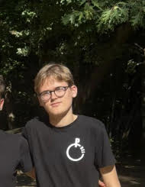 | Jef Vanmeensel  Geboortedatum: 21/01/2006  Broers/ zussen: 1 Broer Gust, 1 zus. Marie  Studies: Accounting Administration  Lijflied: Stay - Rihanna  Leukste Chiroactiviteit: Honkbal  Grootste droom: Miljonair worden  Lievelingseten op kamp: Kroketten met gebraad  Aantal jaar leiding: 2e jaar  Vorige groepen: Rakwi
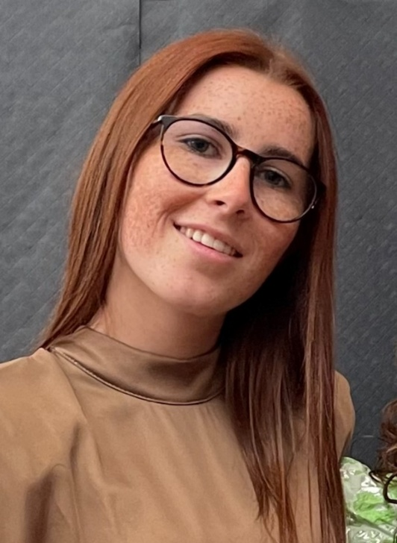 | Elien Vangeel  Geboortedatum: 28/04/2005  Broers/ zussen: 2 broers Dries en Michiel  Studies: kinderbegeleiding baby’s en peuters  Lijflied: Be my lover – La Bouche  Leukste chiroactiviteit: Honkbal  Grootste droom: in Bel te kunnen blijven wonen en een eigen crèche te beginnen  Lievelingseten op kamp: wraps  Aantal jaar leiding: 4de jaar  vorige groepen: biepbiep, speelclubs, rakwi
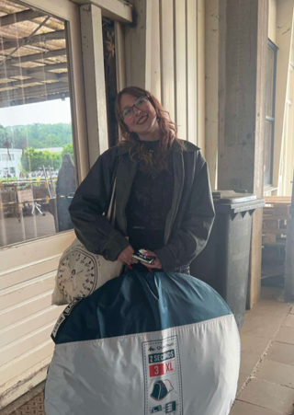 | Luna Van Genechten  Geboortedatum: 02/10/2006  Broers/ zussen: geen  Studies: Sociaal en Cultureel Werk  Lijflied: hit the road jack- ray charles Leukste chiroactiviteit: duik dropping Grootste droom: dat armoede uit de wereld is.  Lievelingseten op kamp: wentelteefjes  Aantal jaar leiding: 2de jaar  vorige groepen: speelclub
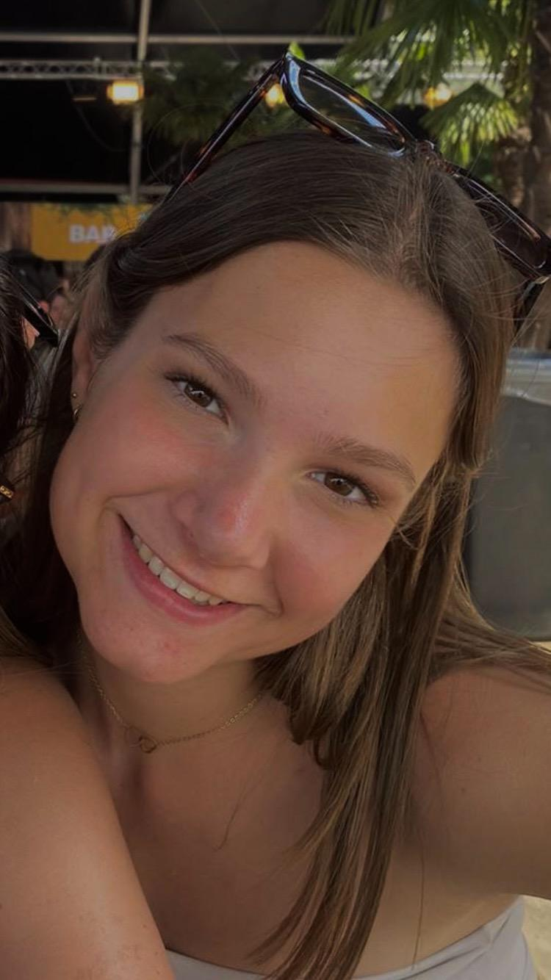 | Sofie Vercauteren  Geboortedatum: 01/11/2007  Broers/zussen: 1 broer, 3 zussen  Studies: Sociaal Werk  Lijflied: brood voor morgenvroeg - Bart Peeters  Leukste chiroactiviteit: honkbal  Lievelingseten op kamp: stoofvlees met frietjes  Aantal jaar leiding: 1ste jaar  vorige groepen: /

Speelclub
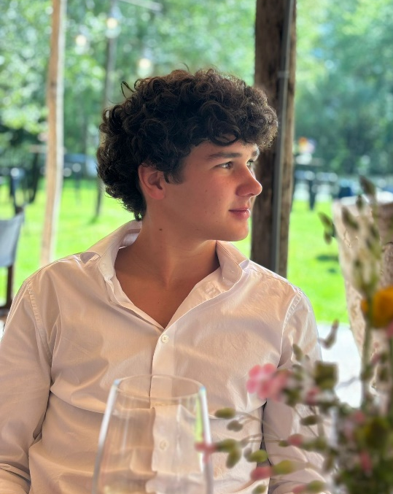 | Mathijs Van Loy  Geboortedatum: 17/07/2006  Broers/ zussen: 2 zussen, Anna & Louise  Studies: LO & Bewegingswetenschappen  Lijflied: Someone Like You - Adele  Leukste chiroactiviteit: stratego  Grootste droom: een Iron Man worden  Lievelingseten op kamp: wentelteefjes  Aantal jaar leiding: 2de jaar  Vorige groepen: tito
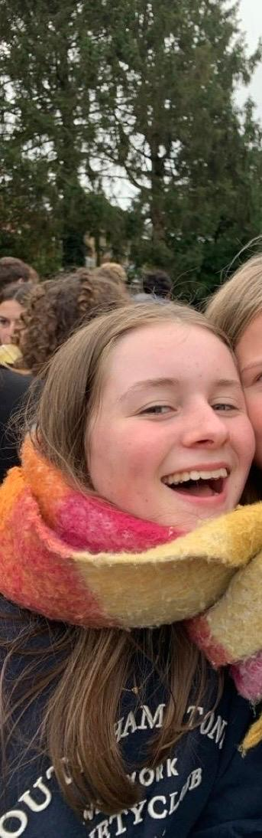 | Linde Hus  Geboortedatum: 17/07/2008  Broers/zussen: /  Studies: 6e middelbaar Humane Wetenschappen  Lijflied: Atlas - Pommelien Thijs  Leukste chiroactiviteit: Winkelkarrenhonkbal  Lievelingseten op kamp: kroketten met gebraad en die bruine saus  Aantal jaar leiding: 1e jaar  Vorige groepen: /

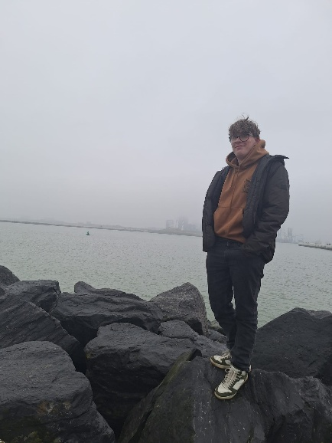 | Toon Veraghtert  Geboortedatum: 05/09/2007  Broers/zussen: /  Studies: 6de middelbaar wetenschappen wiskunde 8  Lijflied: Egoland - Rodrigo y Gabriela  Leukste chiroactiviteit :Dropping  Lievelingseten op kamp: Smos  Aantal jaar leiding: 1e jaar  Vorige groepen: /
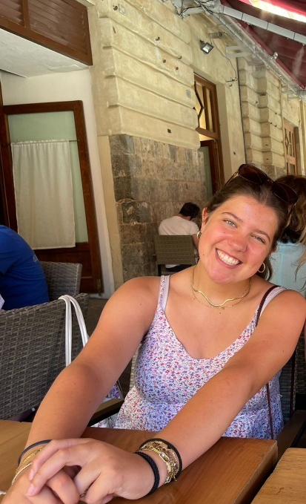 | Lise Berx  Geboortedatum: 23/10/2008  Broers/zussen: 1 broer Thomas  Studies: 6e jaar moderne talen  Lijflied: Gaan we weg - Roxy dekker en Ronnie flex  Leukste chiroactiviteit : Dropping  Lievelingseten op kamp: Wraps  Aantal jaar leiding: 1e jaar  Vorige groepen: /

Rakwi
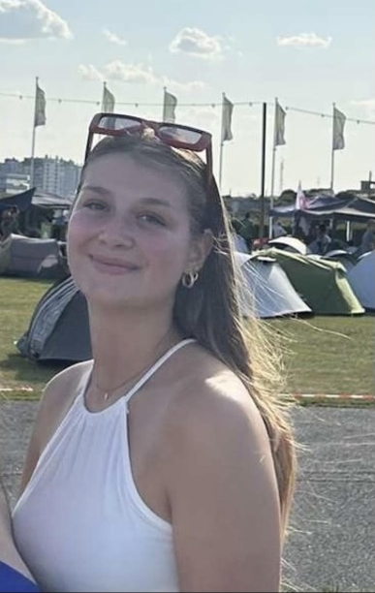 | Jorunn Mangelschots  Geboortedatum: 26/12/2004  Broers/ zussen: 1 zus, Marjon  Studies: verpleegkunde  Lijflied: Jan zonder vrees - Spring  Leukste chiroactiviteit: duikdropping  Grootste droom: voor altijd bevriend blijven met mijn Chiro-vrienden  Lievelingseten op kamp: groene puree met spek  Aantal jaar leiding: 5de jaar  vorige groepen: speelclub, rakwi, aspi, biepbiep
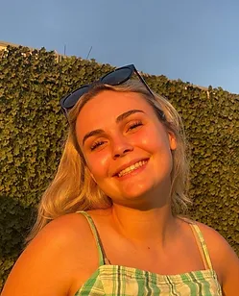 | Emelie Wilms  Geboortedatum: 26/04/2004  Broers/ zussen: 1 zus, Annelien  Studies: 1ste master bio-ingenieur: human health engineering  Lijflied: Billie (loving arms) – Fred again..  Leukste chiroactiviteit: snoepstratego  Grootste droom: een wereldreis maken  Lievelingseten op kamp: Stoofvlees met frietjes  Aantal jaar leiding: 5de jaar  vorige groepen: rakwi, tito, biepbiep, aspi
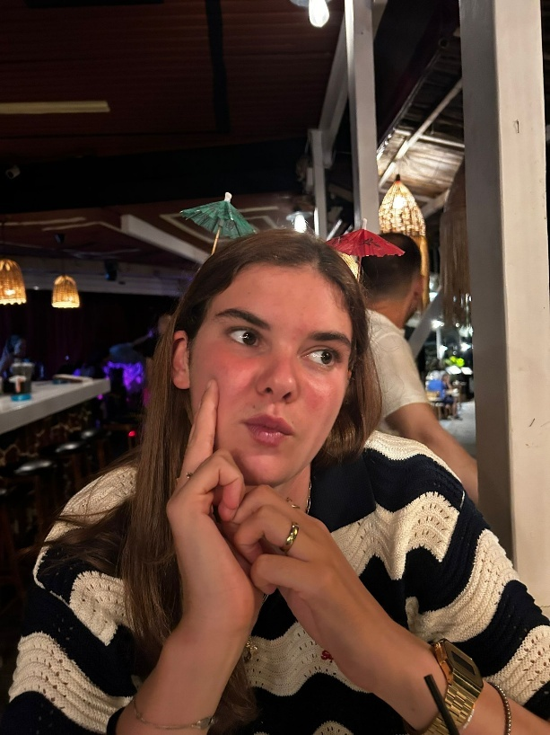 | Lieselot Leyten  Geboortedatum: 9/11/2007  Broers/ zussen: 1 zus, Hannelore  Studies: 1ste jaar orthopedagogie  Lijflied: the greatest- Billie Eilish  Leukste chiroactiviteit: duikdropping  Lievelingseten op kamp: kip met rijst en currysaus  Aantal jaar leiding: 1ste jaar  vorige groepen: /
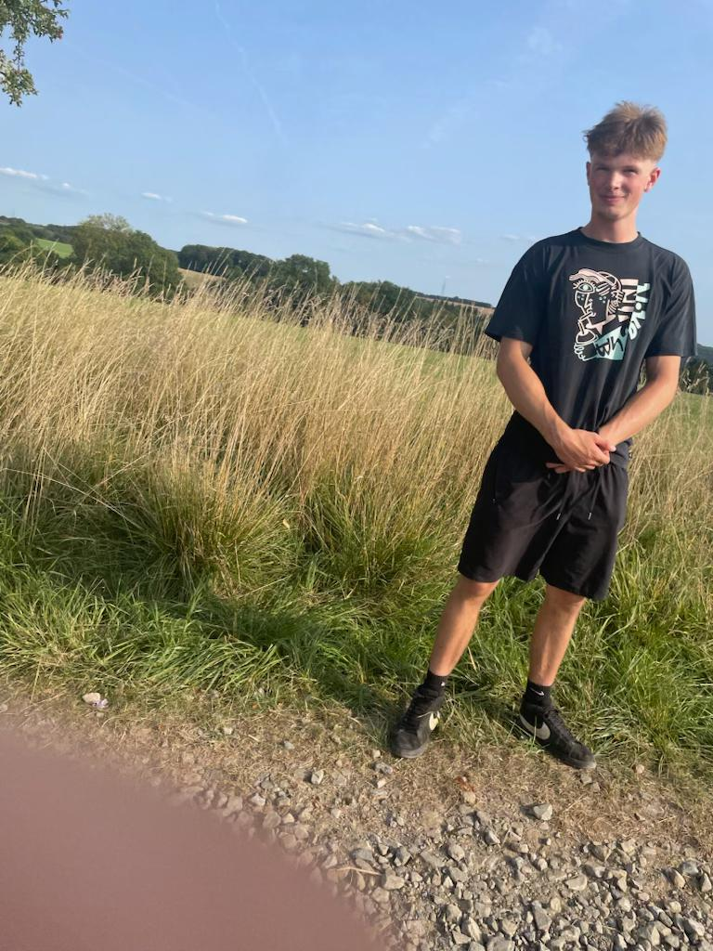 | Nand Verhoeven  Geboortedatum: 06/07/2008  Broers/ zussen: 1 zus, Lotte, 1 broer Cis  Studies: Sport wetenschappen  Lijflied: Mujeriego  Leukste chiroactiviteit: 2-daagse  Lievelingseten op kamp: Spaghetti  Aantal jaar leiding: 1ste jaar  vorige groepen: /
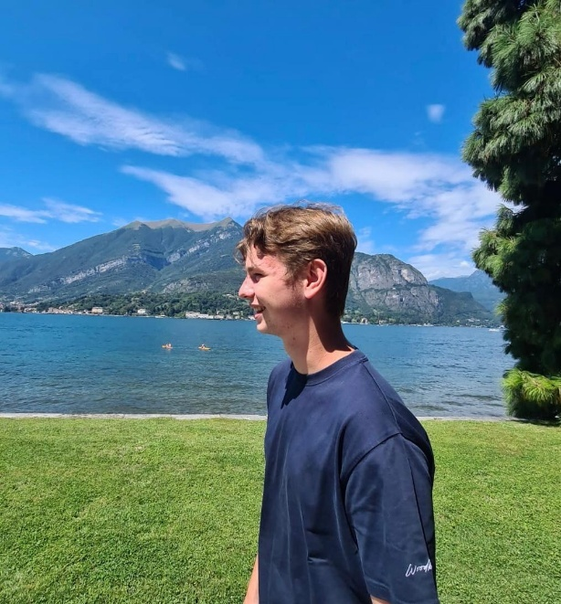 | Victor Horemans  Geboortedatum: 06/04/2008  Broers/ zussen: 2 zussen Lotte en Elise  Studies: 6de jaar Technologische wetenschappen  Lijflied: Let it be- feestteam  Leukste chiroactiviteit: honkbal  Lievelingseten op kamp: BBQ  Aantal jaar leiding: 1ste jaar  vorige groepen: /

Tito
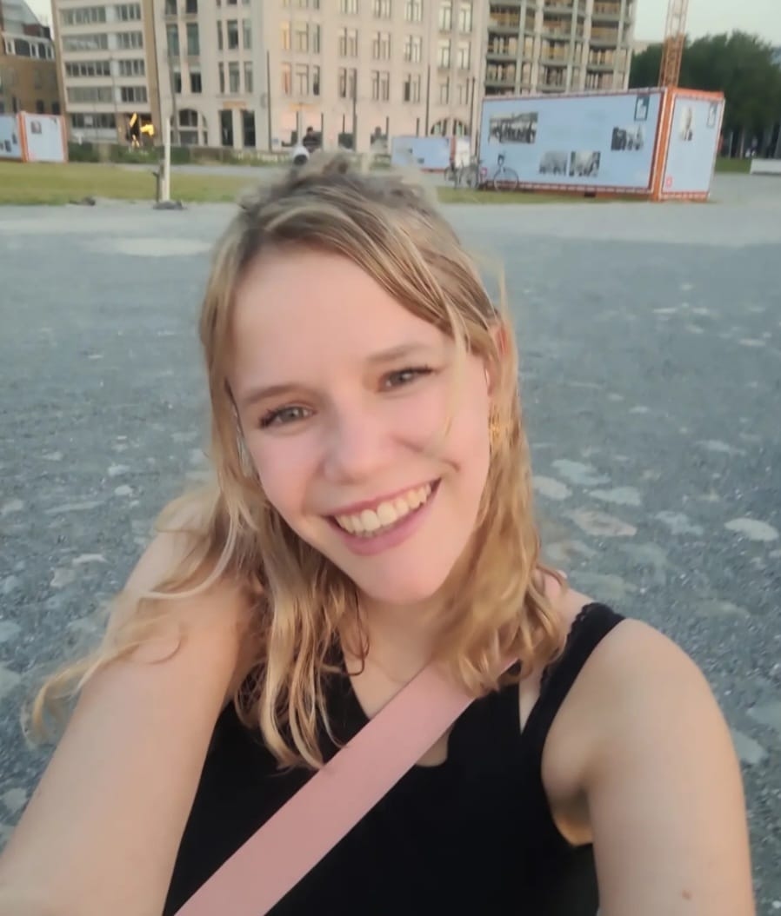 | Freya Simonts  Geboortedatum: 15/03/2002  Broers/ zussen: 1 zus, Renke  Studies: Organisatie & management: events en creatie  Lijflied: Forever young – one direction  Leukste chiroactiviteit: Waterspelletjes  Grootste droom: /  Lievelingseten op kamp: BBQ  Aantal jaar leiding: 7de jaar  vorige groepen: Rakwi, Tito, Rakwi, Keti, Speelclub, Biepbiep
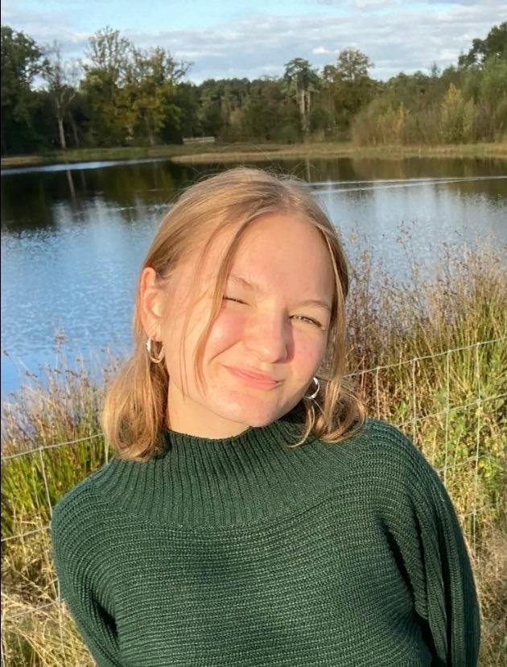 | Milou Wezowski  Geboortedatum: 13/06/2008  Broers/ zussen: 4 broers, 2 zussen  Studies: moderne talen  Lijflied: Dancing Queen - Abba  Leukste chiroactiviteit: leefweek  Lievelingseten op kamp: bloemkool met kipburger  Aantal jaar leiding: 1ste jaar  vorige groepen: /
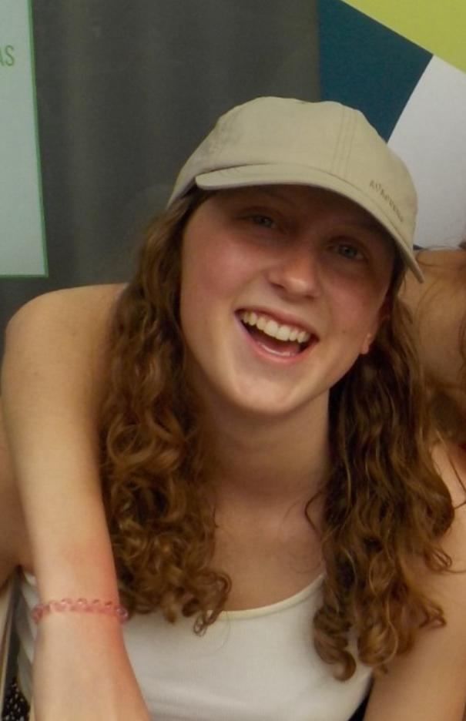 | Noor De Rop  Geboortedatum: 13/11/2008  Broers/ zussen: 1 broer Joppe, 1 zus Loes  Studies: wetenschappen-wiskunde  Lijflied: smoorverliefd-snelle  Grootste droom: trouwen  Leukste chiroactiviteit: ruwe spelen  Lievelingseten op kamp: wraps  Aantal jaar leiding: 1ste jaar  vorige groepen: /
Keti
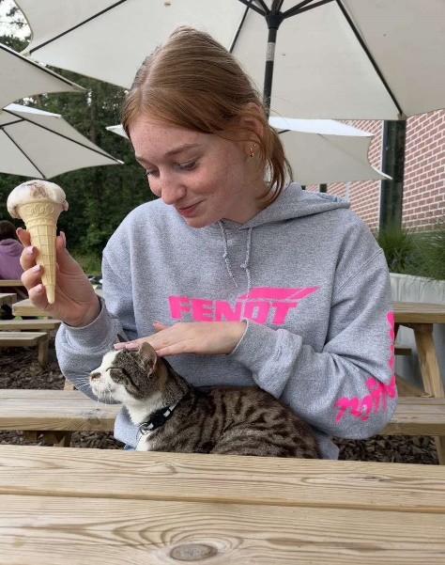 | Pien Vermeiren  Geboortedatum: 09/10/2005  Broers/zussen: 1 zus, Jitse  Studies: dierenverpleegkunde  Lijflied: Engelbewaarder – Marco Schuitmaker  Grootste droom: op een boerderij wonen  Leukste chiroactiviteit: kampvuur  Lievelingseten op kamp: kip met rijst en curry  Aantal jaar leiding: 3de jaar  Vorige groepen: rakwi, tito
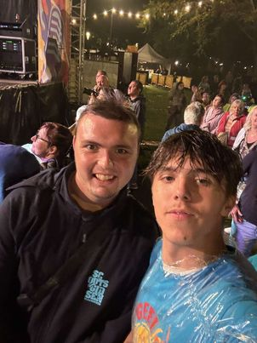 | Beau Vanlommel  Geboortedatum: 27/03/2006  Broers/zussen: 1 broer, Fré  Studies: houtbewerking  Lijflied: Dochter van de groenteboer – Gebroeders Ko  Grootste droom: rijk worden  Leukste chiroactiviteit: kamp  Lievelingseten op kamp:BBQ  Aantal jaar leiding: 2de jaar  Vorige groepen: biepbiep
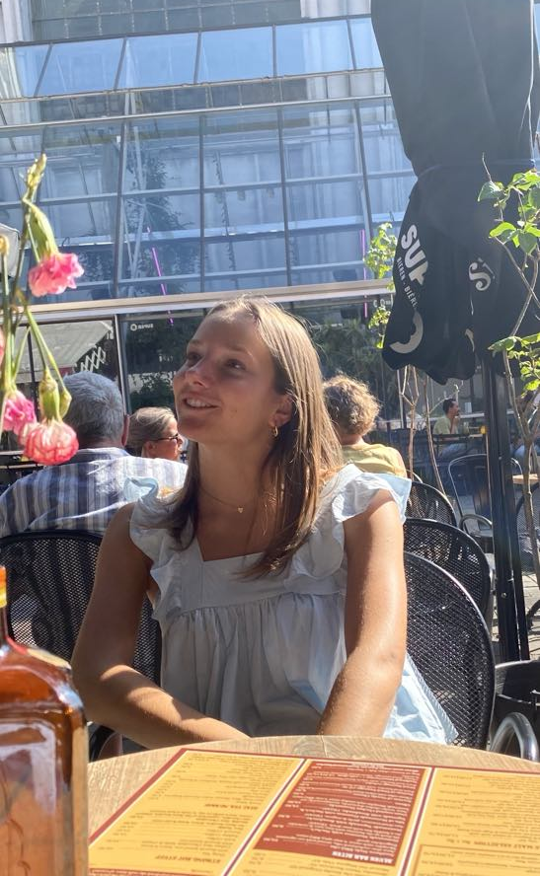 | Anne Vercauteren  Geboortedatum: 30/12/2005  Broers/ zussen: 1 broer Johan, 3 zussen Eveline, Sofie, Louise  Studies: Event- en Projectmanagement  Lijflied: Don’t Stop Believin’ - Journey  Leukste chiroactiviteit: Honkbal  Grootste droom: Ergens in een warm land wonen  Lievelingseten op kamp: koude pasta  Aantal jaar leiding: 4e jaar  vorige groepen: Tito, biepbiep, rakwi
Aspi
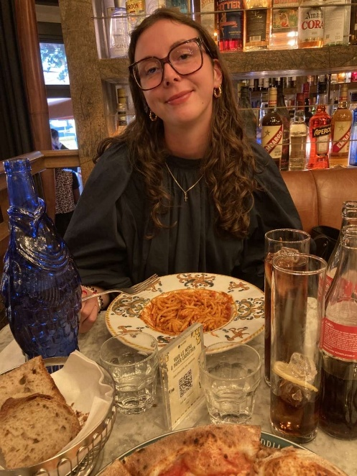 | Hannelore Leyten  Geboortedatum: 28/10/2004  Broers/zussen: 1 zus, Lieselot  Studies: Master Criminologie  Lijflied: Mr. Brightside – The killers  Leukste chiroactiviteit: Dropping  Grootste droom: De wereld rondreizen  Lievelingseten op kamp: Gebakken boterhamworst  Aantal jaar leiding: 5de jaar  Vorige groepen: Rakwi, Keti, Biepbiep, Speelclub
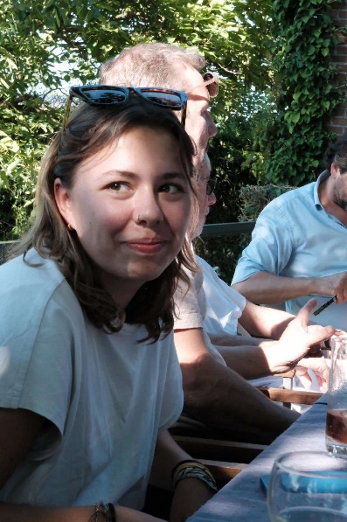 | Juliette Valgaeren  Gsm: 0468/439308  Geboortedatum: 10/05/2005  Broers/zussen: 2 zussen, Rosalie en Charlotte  Studies: Sociaal Werk  Lijflied: stuntman - spinvis  Grootste droom: wereldreis maken  Leukste chiroactiviteit: water- en verfspelletjes  Lievelingseten op kamp: smoskes  Aantal jaar leiding: 4de jaar  Vorige groepen: speelclub, rakwi, biepbiep

Groepsleiding
Anne vercauteren

Gsm: 0483518280
Geboortedatum: 30/12/2005
Broers/ zussen: 1 broer Johan, 3 zussen Eveline, Sofie, Louise
Studies: Event- en Projectmanagement
Lijflied: Don’t Stop Believin’ - Journey
Leukste chiroactiviteit: Honkbal
Grootste droom: Ergens in een warm land wonen
Lievelingseten op kamp: koude pasta
Aantal jaar leiding: 4de jaar
vorige groepen: Tito, biepbiep, rakwi
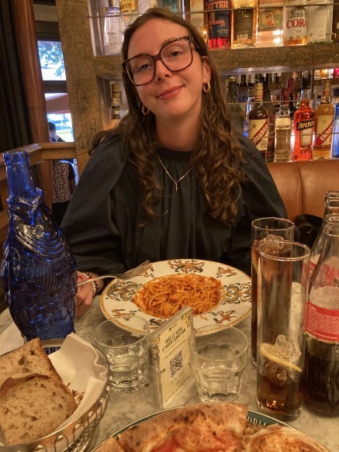 | Hannelore Leyten  Gsm: 0468295073  Geboortedatum: 28/10/2004  Broers/zussen: 1 zus, Lieselot  Studies: Criminologische wetenschappen  Lijflied: Mr. Brightside – The killers  Leukste chiroactiviteit: Dropping  Grootste droom: De wereld rondreizen  Lievelingseten op kamp: Gebakken boterhamworst  Aantal jaar leiding: 5de jaar  Vorige groepen: Rakwi, Keti, Biepbiep, Speelclub

Jaarthema
Ieder jaar wordt er vanuit Chiro Nationaal gewerkt met een jaarthema. Dit is ieder jaar een thema waar we veel van leren. We staan hier ook met heel de chiro samen 1 keer per jaar bij stil tijdens onze Christus Koning viering. Dit jaar is het thema: ‘Chiro, da’s lekker’!

Waarom ‘Chiro, da’s lekker’! ?

‘Chiro, da’s lekker’! Dit jaarthema staat in teken van Chiro en eten want samen eten in de Chiro brengt ons samen! Denk hierbij aan gezellig samen koken voor een vergadering met de leidingsploeg, een ribbel dat uitkijkt naar het vieruurtje, de aspi’s die samen koken op hun leefweek of die vijfde maaltijd op kamp waar je even kan uit te blazen en ventileren over je dag. Welke maaltijd of welk moment het ook is, het brengt je leden en leiding van je groep samen op een ontspannende manier.

